Case Report d’une intervention réalise par le pharmacien clinicien

Hôpital
Unité de soins
Pharmacien |  | Période
Médecin |  | Date de l’intervention

- SUBJECTIF

Exemples :

- le patient se plaint de prendre trop de médicaments
- la patiente se dit nauséeuse
- le patient pense qu’il ne supporte pas un des nouveaux médicaments qu’on lui a prescrit

- OBJECTIF

Données à remplir
Age et sexe :
Raison d’admission :
Moment de l’admission :
Médicament(s) concerné(s), posologie :
Indication du médicament :
Autres médicaments pris par le patient (si pertinent)

Autres informations pertinentes :

Données à mentionner si pertinentes pour l’intervention
Données biologiques :
Examens cliniques :
Symptômes :
Démarche diagnostique réalisée par le médecin (p.ex. synthèse de la recherche de causes autres que médicamenteuses) :

Autres informations pertinentes :

Si le problème est un effet secondaire - se basé sur la checklist Naranjo (voir annexe) ou autre référence

Si le problème est une interaction médicamenteuses - se basé sur la checklist Drug Interaction Probability Scale (voir annexe) ou autre référence

- ANALYSE du problème pharmaceutique

Sélectionner une des raisons de l’intervention de la liste ci-dessous et décrivez le.
(source : Formulaire d’intervention de pharmacie clinique – O. Dalleur – UCL)

Raison de l’intervention

Description de l’analyse

Références-sources d’information (si d’application)
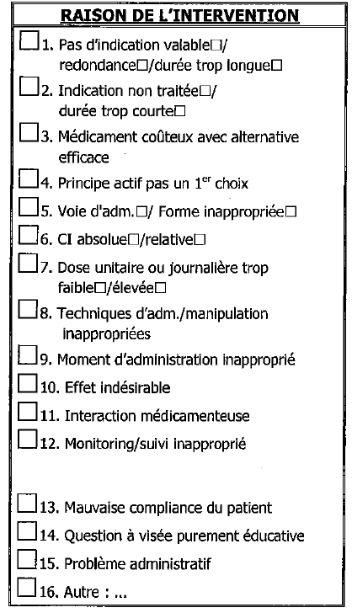

- PROPOSITION

Sélectionner une des interventions de la liste ci-dessous et faite une description détaillée de l’intervention
(source : Formulaire d’intervention de pharmacie clinique – O. Dalleur – UCL)

Intervention est fait au (enlever ce qui n’est pas d’application) :
- médecin,
- médecin assistant,
- personnel infirmier,
- patient,
- autre : ….

Description de l’intervention

Acceptation et suite
Dire si l’intervention a été complètement ou partiellement acceptée, ainsi que les informations pertinentes concernant le suivi de l’intervention (si applicable) :
